PROSIMY O PRZEKAZANIE 1%
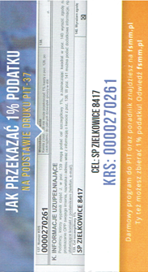
Szkoła Podstawowa im. Marii Konopnickiej w Zielkowicach

